Programas y Proyectos de Inversión

El Instituto Inmobiliario de Desarrollo Urbano y Vivienda del Estado de Tlaxcala cuenta con un programa de vivienda para beneficiar a diversos sectores de la población del Estado, como son familias vulnerables y atención a personas con problemas de insuficiencia renal, con el cual se pretende mejorar la calidad de vida de nuestra sociedad, contribuyendo así con las políticas públicas de vivienda del presente gobierno.

Arq. Aldo Lima Carrillo |  | C.P. Rocío Ramírez Nava
Director General |  | Encargada del Depto. Administrativo y de Financiamiento

Indicadores de Resultados
Se anexa la ficha de reporte de Indicador el cual contiene el avance del Instituto.
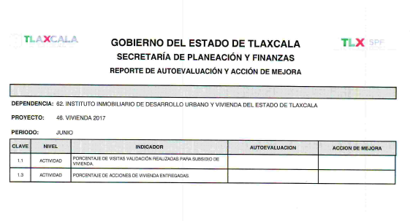

Arq. Aldo Lima Carrillo |  | C.P. Rocío Ramírez Nava
Director General |  | Encargada del Depto. Administrativo y de Financiamiento

Indicadores de Resultados
Se anexa la ficha de reporte de Indicador el cual contiene el avance del Instituto.
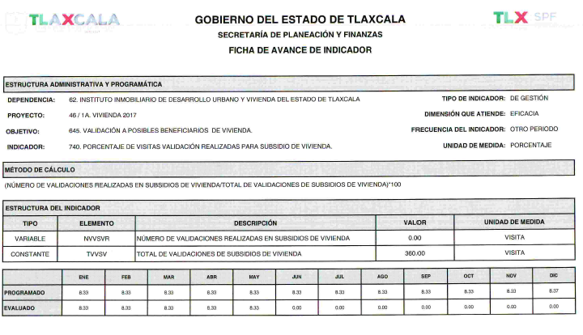
Arq. Aldo Lima Carrillo |  | C.P. Rocío Ramírez Nava
Director General |  | Encargada del Depto. Administrativo y de Financiamiento

Indicadores de Resultados
Se anexa la ficha de reporte de Indicador el cual contiene el avance del Instituto.
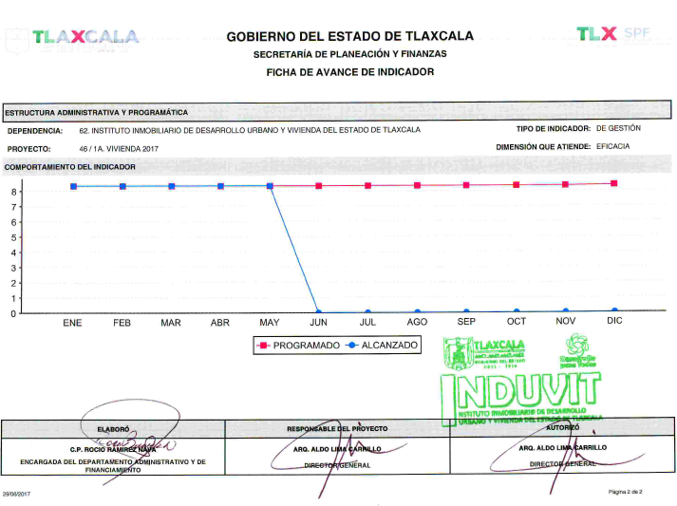
Arq. Aldo Lima Carrillo |  | C.P. Rocío Ramírez Nava
Director General |  | Encargada del Depto. Administrativo y de Financiamiento

Indicadores de Resultados
Se anexa la ficha de reporte de Indicador el cual contiene el avance del Instituto.
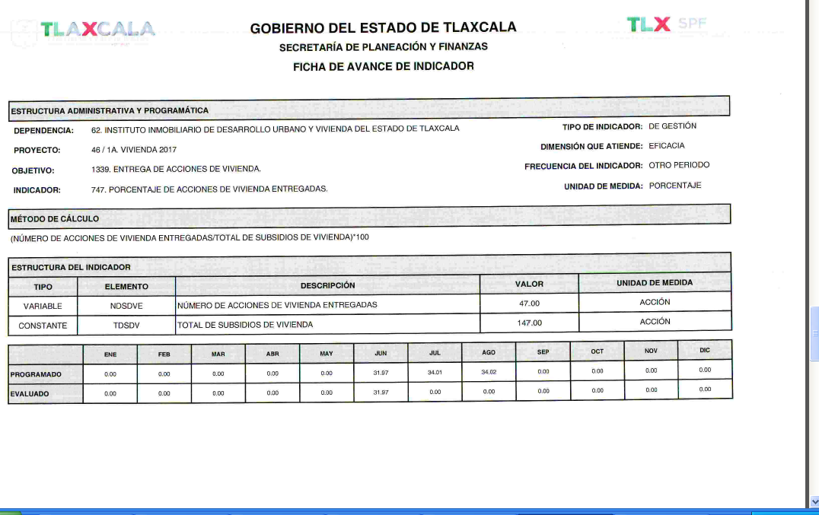
Arq. Aldo Lima Carrillo |  | C.P. Rocío Ramírez Nava
Director General |  | Encargada del Depto. Administrativo y de Financiamiento

Indicadores de Resultados
Se anexa la ficha de reporte de Indicador el cual contiene el avance del Instituto.
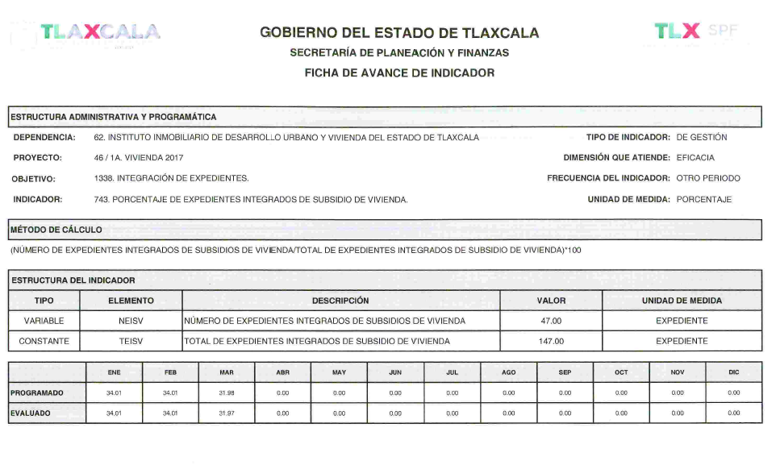
Arq. Aldo Lima Carrillo |  | C.P. Rocío Ramírez Nava
Director General |  | Encargada del Depto. Administrativo y de Financiamiento

Indicadores de Resultados
Se anexa la ficha de reporte de Indicador el cual contiene el avance del Instituto.
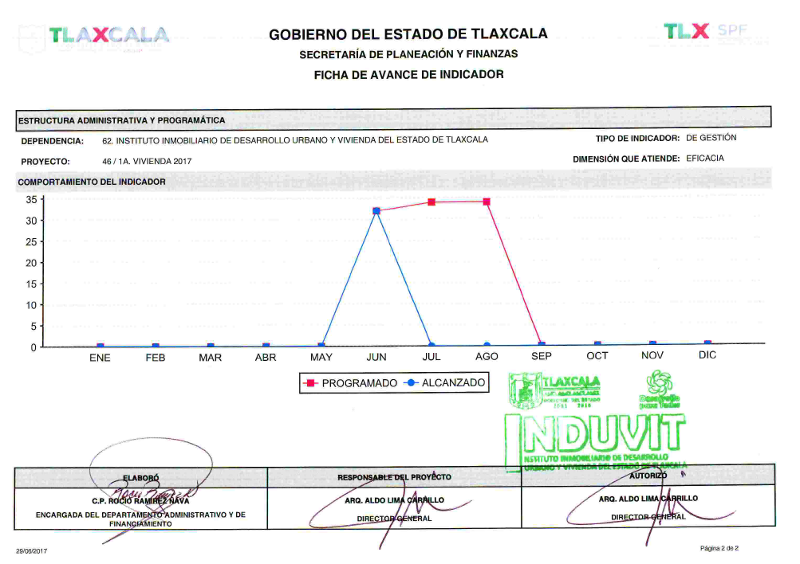
Arq. Aldo Lima Carrillo |  | C.P. Rocío Ramírez Nava
Director General |  | Encargada del Depto. Administrativo y de Financiamiento

Indicadores de Resultados
Se anexa la ficha de reporte de Indicador el cual contiene el avance del Instituto.
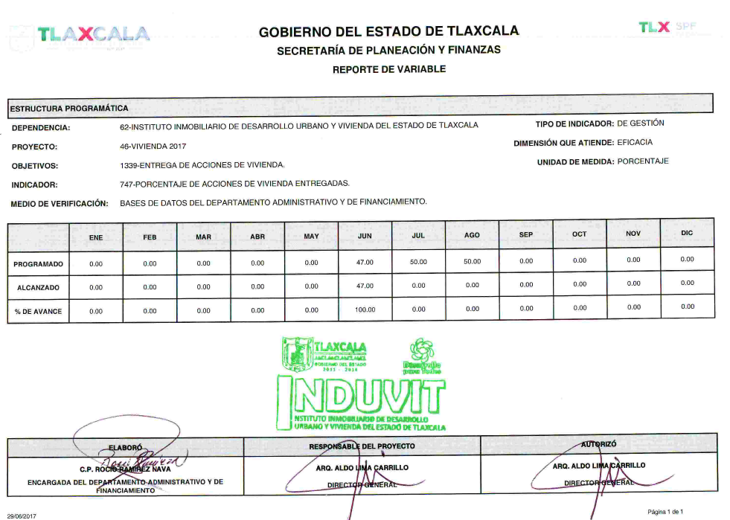
Arq. Aldo Lima Carrillo |  | C.P. Rocío Ramírez Nava
Director General |  | Encargada del Depto. Administrativo y de Financiamiento

